Авторская работа по теме:

«КОЛОРИТ»

учителя изобразительного искусства
МАОУ СОШ №151 с углубленным
изучением отдельных предметов
г.Екатеринбурга
Зинич Натальи Владиславовны

СОДЕРЖАНИЕ

ВВЕДЕНИЕ………………………………………………………….3

ГЛАВА I.

ИСТОРИЧЕСКАЯ ЭВОЛЮЦИЯ КОЛОРИТА

  - Колорит в разные эпохи …………………………………….4

ГЛАВА II.

ЦВЕТОВАЯ СИСТЕМА

2.1. Теория цвета……………………………………………………7

ГЛАВА III.

ЗНАЧЕНИЕ КОЛОРИТА В ЖИВОПИСИ

3.1. Общее понятие колорита …………………………………….10
3.2. Типы и виды колорита в живописи …………………………17
3.3. Создание колорита в картине ……………………………….20
3.4. Колорит известных художников…………………………….22

ЗАКЛЮЧЕНИЕ.…………………………………………………..29

ЛИТЕРАТУРА……………………………………………………...30

ПРИЛОЖЕНИЯ……………………………………………………31

ВВЕДЕНИЕ
Значение цвета очень велико и значимо в жизни человека. Все, что мы видим, - это благодаря физическим особенностям цвета и глаза. Наличие цвета вызывает у людей радостные чувства. Но что же такое цвет, колорит и цветовая гармония? Этими вопросами давно занимались разные ученые. Проблемами цвета в настоящее время занимается целый ряд наук. Разработаны множественные теории цветовых систем. Художники всегда стремились отличиться друг от друга с помощью цвета, колорита.
Проблемы цвета в живописи широко были распространены в 20-х и в 30-х годах. Однако более широко развиты эти вопросы в настоящее время.
Леонардо да Винчи насмехался над подражателями чужим манерам. Он считал, что живописец, который бессмысленно срисовывает и рисует благодаря суждениям глаза, подобен зеркалу, которое подражает предметам и не обладает их знаниями.
История зарубежной литературы по колористике имеет не один десяток названий. Существуют даже книги по отдельным направлениям колорита. Например, колорит Нидерландской живописи XV-XVII в, по Венецианскому колориту есть история колорита Тициана, существует также исследование о колорите Рембрандта.
Теорию колорита, которая так необходима, приходится создавать заново. В такой сложной и неразработанной среде невозможно избежать ошибок.

ГЛАВА I. ИСТОРИЧЕСКАЯ ЭВОЛЮЦИЯ КОЛОРИТА
  - Колорит в разные эпохи
Понятие колорита начинает складываться в конце XV века, достигает расцвета в эпоху барокко, обостряется у Констебля и особенно у импрессионистов.
В XV веке краски на полотнах итальянских, французских, немецких художников существовали как бы независимо друг от друга.
Первые перемены в колорите появляются в конце XV века. В это время краски стали накладывать не по отдельности, а сливать в полутона, плавные переходы цвета. Цвет и форма сливаются в одно целое, краска становится неотделима от света и пространства. Путь от Беллини к Тициану и Тинторетто — это превращение локального колорита в тональный.
Живописцы Возрождения, например Тициан, используют цвет как форму проявления жизни натуры. В эпоху барокко цвет является в большей степени элементом живописной фантазии, выполняющей, прежде всего эстетические функции.
Живопись старых мастеров была построена на изысканных красочных переходах, смешанных тонах, сложных технических приемах. Они использовали сильные тоновые и цветовые контрасты. Чтобы получить желаемый цветовой тон, старые мастера часто использовали прием лессировки.
Если в XVI веке краска имеет сравнительно слабое имитативное значение (как идеальное вещество, означающее жизнь вообще), то в XVII веке краска все более конкретизируется и все более взаимопроникается со светом (у Караваджо — свет, а не освещение). Наступает конец золота и сверх чувственности краски. Появляются новые оттенки: у Караваджо — томатно-красный, оливково-зеленый, коричнево-желтый, васильково-синий, у Веласкеса — неуловимые переходы вокруг черного, серого, белого, розового. Рембрандт ограничивает свою палитру только темными тонами, зато у него особенно повышается выразительность краски, ее значительность, насыщенность, одухотворенность; краска возбуждает, внушает, кажется загадочной, как бы отрывается от действительности.
В XVIII веке эта эстетическая игра с краской становится еще более виртуозной, сложной и порой легкомысленной — в тончайших нюансах и преломлениях тонов, которым нет ни названий, ни аналогий в натуре. Краска становится самодовлеющей: лицо, волосы, одежда, стена пишутся в нюансах одного тона. На первый план выступают преломленные тона, заглушенные, вянущие — белый, светло-желтый, кофейно-коричневый.
Для XIX века характерна борьба различных тенденций, противоречие между цветом и формой. В это время цвет служит главным образом для оптических экспериментов.
Чувство колорита — очень ценный дар. Выдающимися русскими художниками-колористами были И. Репин, В. Суриков, К. Коровин, М. Врубель, Ф. Малявин, В. Борисов-Мусатов и др.
Примером яркого выражения колорита в живописи могут служить работы И. Репина, который писал в теплом золотисто-желто-красном колорите. Любимый колорит В. Сурикова состоял из голубовато-синих, холодных цветов. В серо-серебристом колорите написаны многие произведения В. Серова, а М. Врубель предпочитал серо-голубые цвета. Многие картины Ф. Малявина отличаются огненно-красным колоритом.
Если всмотреться глубже в живопись старых мастеров, можно представить эволюцию колорита в следующих главных этапах. В живописи XV века (все равно — итальянской, нидерландской, французской, немецкой) краски существуют как бы независимо от светотени: художник расцвечивает предметы и независимо от их красочной оболочки моделирует их градациями света и тени. При этом фигуры героев не сливаются в колорите с окружающим пространством в одно целое: фигуры предстают пестрыми, яркими, фон выдержан в неопределенно-серых или бурых тонах. Наконец, в каждой краске сильно чувствуется пигмент, она как бы остается на плоскости картины, не погружается в глубину пространства, не превращается в изображение.
Живописцы XIX века, особенно импрессионисты, научились воссоздавать солнечное сияние, выделяя светлое на светлом. Они перешли к применению чистых красок, используя эффекты оптического смешения цветов, больше внимания уделяя цветовым контрастам. Краска служит главным образом только оптическим целям, утрачивая более широкое выразительное значение. Теряется ритм краски, ее экспрессия; она ограничивается изображением.
В истории искусств правила и приемы построения колорита в живописи определялись живописной школой, обусловленной общими эстетическими воззрениями эпохи, особенностями неповторимого художественного видения художника, его палитрой, манерой письма, т.е. способом наложения красок на плоскость изображения.

ГЛАВА II. ЦВЕТОВАЯ СИСТЕМА
2.1. Теория цвета
«Настоящий мастер тот, кто сумел взять тон, свойственный природе и хорошо освещенным предметам, и сумел придать своей картине гармонию»
Дени Дидро
По окружности цветового круга (рис.1) расположены непрерывно изменяющиеся, но цветовому тону насыщенные цвета — спектральные и пурпурные. Против пурпурно-красного расположен зеленый цвет, против красного — сине-зеленый, против оранжевого — синий и против желтого — фиолетовый. На каждом радиусе расположены цвета одного цветового тона, непрерывно изменяющиеся по насыщенности от спектрального или пурпурного до белого, расположенного в центре круга. Изменение цвета по светлоте в цветовом круге не учитывается.
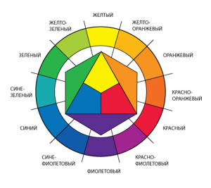
На цветовом круге легко наглядно показать три закона оптического смешения цветов. Согласно идее Ньютона, цвет смеси находится (по принципу центра тяжести) на прямой, соединяющей смешиваемые цвета, ближе к тому цвету, которого в смеси «больше».

Рис.1 Цветовой круг
Соединим хордой два близких спектральных цвета, например оранжевый и красный. Их оптическая сумма расположена на хорде и будет, очевидно, обладать цветовым тоном цвета, промежуточного между смешиваемыми цветами. Это правило оптического смешения, полученное Ньютоном. Легко заметить, что любое смешение цветов ведет к потере насыщенности. Чем дальше друг от друга смешиваемые спектральные цвета, тем больше потеря насыщенности в цвете смеси.
Наконец, наиболее удаленные друг от друга цвета, цвета диаметрально противоположные на цветовом круге, например желтый и фиолетовый, дают при смешении в «равных количествах» белый цвет. Такие цвета называют дополнительными. Итак, дополнительные цвета, смешанные в «равных количествах», взаимно нейтрализуются. Это второе правило оптического смешения. Наконец, сумму двух цветов можно смешать с третьим цветом. Эффект смешения как легко убедиться на цветовом, круге, не будет зависеть от того, как составлен каждый из смешиваемых цветов. При смешении каждый цвет как бы он ни был сложен, рассматривается как простой цвет — точка цветового круга. Это третье правило оптического смешения.
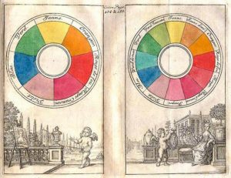
Очевидно, можно выбрать три спектральных цвета, смешение которых в разных количествах может дать все или почти все цвета цветового круга. Такой цветовой триадой принято теперь считать триаду — красный, зеленый, синий. Красный, зеленый и синий называют основными цветами ньютоновской цветовой системы (рис.2).

Рис.2
Ньютоновская цветовая система

Последующие исследования лишь уточняли эту систему.
Новейшие экспериментальные данные о дополнительных цветах фиксируют следующие пары: синий (сходный с ультрамарином темным) и желтый (сходный с желтым кадмием); фиолетовый (сходный с фиолетовым кобальтом лилового оттенка) и зеленовато-желтый; пурпурный (сходный с фиолетовым краплаком) и зеленый (сходный с травяной зеленью); голубой (сходный с берлинской лазурью) и оранжевый; красный (сходный с красным кадмием) и голубовато-зеленый.
Следует особенно подчеркнуть, что красный, типа киновари или красного кадмия, не является дополнительным к зеленому, даже зеленому цвета изумрудной зелени. Матисс в своем натюрморте с золотыми рыбками противопоставляет зеленую листву фиолетово-розовому, а красные пятна рыбок — голубовато-зеленой воде. И это понятно. Он хочет повысить цветность сопоставлениями дополнительных цветов. Мы увидим дальше, что дополнительные цвета связаны с цветовыми контрастами, которыми художники пользуются постоянно.
Новейшие экспериментальные исследования заставили несколько изменить геометрический образ множества цветов. В частности, идея сложения цветов нашла выражение в более точной модели — так называемом треугольнике смешения цветов. В вершинах треугольника смешения помещаются основные цвета ньютоновской цветовой системы — красный, зеленый, синий. Цвет суммы двух цветов находится по принципу центра тяжести на прямой, соединяющей соответствующие смешиваемым цветам точки треугольника смешения.
С триадой Ньютона связаны все последующие попытки построить господствующую и в наши дни, хотя все еще не доказанную, трехкомпонентную теорию цветового зрения.
Цветовая система Ньютона, нашедшая свое выражение в цветовом круге и в законах смешения цветов, не есть ли это наиболее общая формальная основа колорита — цветовой системы картины?
Недаром художники-колористы, с большей или меньшей долей теоретизирования, говорили о цветовом круге и его использовании в живописи, недаром они изучали законы смешения цветов, пытаясь определить на их основе простейшие цветовые гармонии.

ГЛАВА III. ЗНАЧЕНИЕ КОЛОРИТА В ЖИВОПИСИ

3.1. Общее понятие колорита
Что такое колорит? Происхождение термина «колорит» восходит к латинскому «color» краска, цвет. Колорит в живописи - это характер взаимосвязи всех цветовых элементов произведения, его цветовой строй как одно из средств правдивого и выразительного изображения действительности.
Колорит изображения (итал. colorito, от лат. color — краска, цвет) — это общая эстетическая оценка цветовых качеств произведения искусства, характер цветовых элементов изображения, их взаимосвязи, согласованности цветов и оттенков.
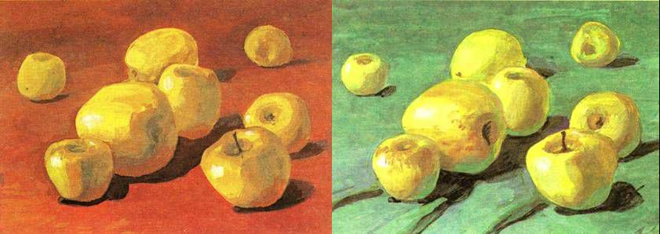
В наше время колоритом называют общий цветовой тон картины (рис.3): так, колорит может быть «холодным», «теплым», «голубоватым» или золотистым». Многие известные художники отдавали предпочтение определенному набору цветов, и, зная эти предпочтения, по колориту иногда можно отличить картину одного мастера от другого. Хотя, разумеется, это возможно не во всех случаях, и иногда колорит складывается сам собой, без специальной задумки автора.

Рис.3
Наиболее емкое определение колориту дал Г. Гегель, который писал, что магия колорита «заключается в употреблении всех красок так, чтобы обнаружилась независимая от объекта игра отражений, составляющая вершину колорита; взаимопроникновение цветов, отражение рефлексов, которые переливаются в другие отражения и носят столь тонкий, мимолетный и духовный характер, что здесь начинается переход в музыку. Чувство цвета должно быть художественным свойством, своеобразным способом видения и постижения существующих цветовых тонов, а также должно составлять существенную сторону воспроизводящей способности воображения и изобретательности».
Стоит также отличать понятия «колорит» и «колоризм». Так же, как любую картину, написанную красками, мы относим к живописи, но далеко не каждую работу назовем живописной, так и колорит присутствует у каждой картины, но колоризм – свойство особое. Прочувствовать и подчинить себе цвет, мастерски делая его одновременно и полноправным героем картины, и верным вспомогательным средством для передачи своей идеи, способен далеко не каждый живописец. В среде художников существует поговорка: «Рисунку можно научить, но колористом нужно родиться».
Внешнее выражение колорита — живописность и красочность цветовых сочетаний в произведении. Категория колорита тесно связана и является производной от тональности художественного произведения.
Теория колорита претерпевала значительные изменения с развитием теории, истории и практики искусства.
В XIX веке в основе теории колорита и художественной практики лежала идея подражания природе. Мастером колорита считался художник, умевший взять цветовой тон освещенных предметов, свойственный их природе, и придать гармонию цветовым сочетаниям живописного произведения.
В начале XX века немецкий исследователь Э.Утитц классифицировал разнообразные формы использования цвета как средства художественной выразительности и выделил три основных типа организации колорита в изобразительном искусстве - полихромию, гармонию и колоризм.
Полихромия, по мнению Утитца, сводится к раскраске и применяется в скульптуре, архитектуре, орнаменте, плакате. Гармония применяется в тех видах искусства, где необходима созвучность цветов, которая придает художественному произведению определенное настроение и влияет на содержание. Колоризм как принцип организации цветового строя, по мнению Утитца, возможен только при подражании натуре, присущ только живописи и редко применяется в декоративно-прикладном искусстве.
На мой взгляд, применение цвета в орнаменте только посредством полихромии (раскраски) неправомерно, так как орнамент создается с использованием средств гармонических сочетаний цветовых тонов, что влияет на содержание орнаментальных мотивов и их эмоциональное воздействие.
Другой немецкий ученый Ф.Енике выделяет три вида колоризма цветового строя картины, построенного по принципу подражания природе: абсолютный колорит, преувеличенный колорит, тональный колорит.
- Абсолютный колорит передает все модификации цвета и тона изображаемой натуры
- Преувеличенный колорит - преувеличенную насыщенность цветовых сочетаний натуры
- Тональный колорит передает не реальные цвета изображаемой натуры, а преднамеренно сгармонизованные и выраженные через общий цветовой тон.
Колорит является средством художественного выражения в живописи и как элемент художественной формы неразрывно связан с идейно-смысловым и образным содержанием живописного произведения. Колорит выражает неповторимое мировосприятие художника, его эстетические взгляды и в опосредованном виде общую художественную культуру эпохи.
Колорит в живописи непосредствен, но взаимосвязан со спецификой изображения пространства и стилистикой трактовки форм элементов изображения. Основу колорита как системы организации цветовых сочетаний в реалистической изобразительной грамоте (пространственной светотеневой живописи) составляют цветовые и тональные отношения, валёр, тон, полутона, тональность, гаммы, оттенки и т.д. Основу колорита в декоративной живописи составляет ритмическая организация гармонических сочетаний локальных цветов. Колорит в живописи включает в себя законы гармонических сочетаний цветовых тонов, явления светлотного и цветового контрастов, законы оптического смешения цветов.
Краткая характеристика других слагаемых колорита.
Термин «валёр» достаточно часто употреблялся практиками и теоретиками живописи XIX века, в настоящее время он применяется реже. Валёр происходит от французского слова «valeur», что означает «стоимость», «ценность». Дословный перевод этого слова не отражает того содержания, которое в него вкладывают практики и теоретики изобразительного искусства. Некоторые художники и теоретики под валёром понимают разработку тональных градаций элементов изображения в живописи от светлого до темного при сохранении цветового богатства.
Овладение принципами валёра позволяет художнику светлый предмет в тени написать темными красками так, чтобы ощущалась светлота предмета, или яркий предмет, находящийся в тени, написать темными красками так, чтобы ощущалась яркость предмета.
Правильную, с нашей точки зрения, трактовку термина «валё'р» приводит К.Юон: «Валеры - французский традиционный термин, употребляемый при анализе живописных достоинств картины и трудно переводимый. Он обозначает не столько какое-либо качество цвета, сколько качество самой живописи, разумея под последним совокупность всего в ней заложенного: качества цветовых, световых и технически фактурных сторон ее.
Валер определяет живописную ценность, явившуюся в результате тонко воспринятых живописных отношений и чувствований, заложенных в характеристике живописных частей между собой, в объединении целого, образующегося из светотени, красочного и пластического содержания предмета.
Валеры являются формальными показателями тонкостей живописных ощущений».
Валёр в живописи создается незаметным переходом одного цветового тона в другой посредством, так называемой деградации тонов и образованием в результате цветовой гаммы. Цветовая гамма - это совокупность созвучных цветов, близких между собой по цветовому тону, насыщенности и светлоте.
Колорит живописного произведения часто характеризуют словами теплый, холодный, серебристый, золотистый, охристо-красный, имея в виду цветовую гамму.
Часто цветовую гамму живописного произведения называют колористической гаммой. Иногда живописное произведение построено по принципу применения нескольких колористических гамм, но они в целом подчинены ведущей колористической гамме или служат для ее оттенения, контраста.
Использование в живописи нескольких колористических гамм создает определенную тональность, которую иногда называют колористической тональностью живописного произведения.
Применением различных колористических тональностей в живописи передается состояние времени года, суток, состояние погоды и т.д. Колористическое богатство живописи достигается также посредством нюансировки цвета, поиском различных его оттенков.
«Нюанс» происходит от французского слова «nuance» и означает оттенок. Нюансировка цвета, обогащение его оттенками создает ощущение вибрации цвета, его пространственности. Говорят, что оттенок цвета живописцу дороже самого цвета. «Живопись, не дышащая в каждом своем цвете тысячью обогащающих его оттенков, есть мертвая живопись», - говорил К.Ф.Юон.
Анализируя различные способы колористических решений в живописи, теоретик искусства Н.Н.Волков говорил: «Существовало много попыток создать систему правил для цветового построения картины. Все эти попытки, часто полезные для их авторов, скоро становились мертвыми рецептами, ибо задачи, для которых были созданы правила, менялись.
Остаются лишь три самых общих закона - закон увиденности цвета, закон подчинения содержательной задаче образа и закон единства (цельности) системы переложения красок природы».
На колорит живописного произведения значительно влияют характер и цвет источника освещения среды изображения. Как бы ни были разнообразны цвета изображаемых элементов, характер и цвет освещения объединяют их колористически. Например, при лунном освещении все цвета предметов приобретают серо-голубые и зеленовато-синие оттенки, при закате солнца - охристо-красноватые или оранжево-пурпурные.
Чтобы понять принципы колористического объединения цветов иногда рекомендуют смотреть на элементы изображения через различные цветные стекла. Если посмотреть на натуру через желтовато-красные стекла, получается впечатление, близкое к вечернему освещению, а если посмотреть через голубовато-синие стекла, - впечатление, близкое к лунному освещению.
При живописи пейзажа объединенность различных элементов изображения общим цветом освещения является основой создания гармонии цветового строя, т.е. колорита живописного произведения.
Принципы колористической организации элементов изображения в пейзаже видны нагляднее, если сравнить живописные этюды, изображающие, например, состояние пасмурного летнего дня, лунной ночи, сумерек, яркого солнечного дня, заката солнца, ясного или пасмурного зимнего дня. Цвет каждого элемента в изображении на этих этюдах, как на свету, так и в тени должен быть соотнесен и должен гармонировать с другими цветами и с общим колоритом изображения. Если в изображении хотя бы один цвет не передает влияние цвета освещения, этот цвет будет выделяться как чуждый и посторонний данному состоянию освещенности, он будет разрушать колористическую гармонию и цельность изображения.
Таким образом, колористическая объединенность различных цветов общим цветом освещения в природе - основа, ключ к созданию колорита, гармонического цветового строя живописного произведения.
Н.Н.Волков говорил также следующее: «Задача цветного изображения есть всегда и непременно - даже при отсутствии чисто творческих задач - задача переложения, во-первых, бесконечного множества цветовых явлений на ограниченный словарь палитры, во-вторых, задача переложения объемно-пространственной жизни цвета на систему пятен, заключающих ограниченный кусок плоскости».
Колорит в живописи выполняет также композиционные задачи. Благодаря соответствующей ритмической организации цветовых пластических масс на плоскости изображения и достижению равновесия всей изобразительной структуры живописного произведения колорит концентрирует внимание зрителя на наиболее важных для понимания образного содержания местах, способствует организации пространства и определяет последовательность зрительного восприятия.
В творческом плане особое внимание художниками уделяется «режиссуре» колорита, заключающейся в решении вопроса о главных цветовых акцентах и о развитии вариаций цветовых гармоний в пределах плоскости изображения.
Большое разнообразие колорита не есть просто произвол и случайная манера расцветки, которой не было бы «in rerum natura», но оно заключено в природе самих вещей.
Самым главным элементом колорита является краска. В каждой краске мы различаем три качественных признака. Прежде всего, ее цвет - синий, зеленый и т. п. Далее - светлость краски. Каждую краску можно сделать более светлой и более темной, не меняя ее специфического характера: светло - зеленый и темно-зеленый являются оттенками той же зеленой краски, но отличаются степенью светлости. В-третьих, наконец, интенсивность краски. Можно отнимать у краски ее красочное содержание, силу ее цвета, пока она, оставаясь такой же светлой, не сделается совершенно серой; или, наоборот, не меняя ее светлости, все более примешивать к ней красочный пигмент.
Гармоничное сочетание, взаимосвязь, тональное объединение различных цветов в картине называется колоритом.

3.2. Типы и виды колорита в живописи
До сих пор четкого определения колорита нет. Под колоритом принято подразумевать систему цветов, их сочетаний и взаимоотношений в произведении (искусства или дизайна), образующих эстетическое единство и выражающее какую-либо мысль, чувство, состояние природы или человека. О колорите всего произведения можно говорить в том случае, когда выполняются следующие условия:
- одинаковая степень чистоты или смешанности цветов произведения.
- обобщающий налет какого-либо цвета.
- «световая вуаль», т.е. все цвета одинаково насыщены.
Для общего характера колорита чрезвычайно важно преобладание в нем холодных или теплых тонов. Теплыми называются такие тона, которые близки к желтому, красному Они как бы согревают, радуют глаз, в то время как тона, близкие к синему или зеленому, успокаивают живописную поверхность, нейтрализуют ее.
В истории мировой живописи сложились две основные тенденции колористического решения картины. Одна из них, более древняя, связана с преобладанием локального цвета, то есть цвета самого предмета, как правило, чистого, несмешанного, соотносящегося в нашем представлении с определенной окраской, например, голубое небо, зеленая трава, синее море.
Для второй тенденции характерно стремление к наиболее полной передаче цветовой картины мира, пространства и света, широкое использование тона, оттенков, рефлексов. Подобная колористическая живопись рождается в Венеции, давшей такого замечательного мастера колорита, как Тициан. В XVII веке великими колористами были Веласкес, Рубенс, Рембрандт, Вермеер Делфтский, в XVIII—XIX веках — Ватто, Шарден, Гейнсборо, Делакруа, французские импрессионисты, среди мастеров русской школы — А. Иванов, В. Суриков, М. Врубель
Типы колорита
- Насыщенный или яркий колорит (рис.4). Главные признаки этого типа: максимально возможная насыщенность его элементов. Основные цвета: Красный, Желтый, Зеленый, Синий, Белый, Черный ( + некоторые промежуточные: Оранжевый, Голубой, Фиолетовый, Пурпурный).
Применяется этот тип колорита:
— в «примитивных» культурах;
— в народном искусстве;
— в городском фольклоре;
— в искусстве китч (низкопробное искусство);
— в агитационной и рекламной графике;
— в авангардном течении живописи XX века;
— в детском, молодежном и спортивном дизайне;
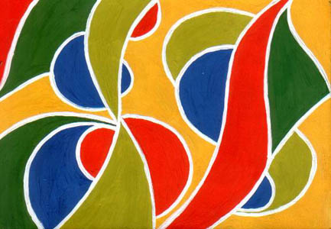
— в искусстве народов южных и северных (прибалты, скандинавы, эскимосы) стран;
— в геральдике;
— в карнавальном искусстве.

Рис.4
Насыщенный или яркий колорит

- Разбеленный колорит (рис.5). Это подмесь белого цвета к цветам произведения. Был свойственен доживающему свой век дворянству. Применялись следующие сочетания: белый, оттенки розового, золотого, желтого и т.д.

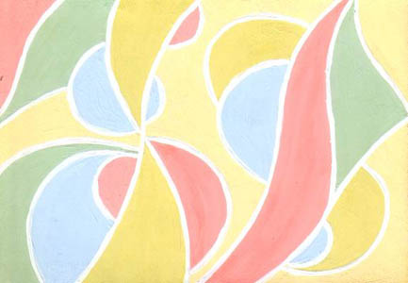

Рис.5
Разбеленный колорит

- Зачерненный колорит (рис.6). Это подмесь в произведение черного цвета. Произведения с зачерненным колоритом выражают тайну, трагизм, старость, угасание, черные мысли, в понимании мира нет ясности.
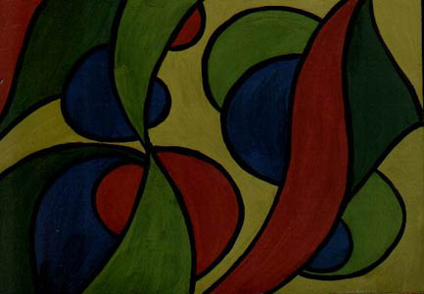

Рис.6
Зачерненный колорит

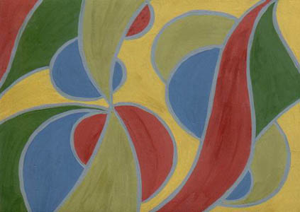
- Ломаный колорит (рис.7). Получается добавлением серого. Является признаком усталости, пессимизма, предпочитается более пожилыми людьми

Рис.7
Ломаный колорит

- Классический колорит. Цвета гармонизированы, не утомляют своей яркостью и насыщенностью, они всегда приглушены и смягчены чем-либо.
3.3. Создание колорита в картине
Картины художников настолько разнообразны. Сущность колорита в живописи заключается в употреблении всех красок так, чтобы обнаружилась независимая от объекта игра отражений, составляющая вершину колорита; взаимопроникновение цветов, отражение рефлексов, которые переливаются в другие отражения и носят столь тонкий, мимолетный и духовный характер.
Художественное полотно строится на взаимосвязи всех цветов живописного произведения, то есть когда ни одно цветовое пятно нельзя изменить по яркости или насыщенности, увеличить или уменьшить по размерам без ущерба для целостности произведения.
Главным основополагающим в живописи является цвет. Характер цвета может выделять самое главное в произведении. С помощь цвета художник может концентрировать внимание зрителя в определенной последовательности, от главного к второстепенному.
Эмоциональный строй цвета может иметь абсолютно разную оценку в картине. Один и тот же цвет в разных предметах может оцениваться по-разному. Например, красный цвет растения и такой же красные цвет в наколенном металле действует на глаз человека по-разному и создает разное впечатление.
В теории цвета ученые выяснили, что холодные оттенки видятся более легкими, но это не всегда бывает так. Например, если посмотреть картину В.И. Сурикова «Утро стрелецкой казни» (приложение, рис.1), стены выглядят, наоборот, тяжелыми.
Цвет - один из методов изображения, который осуществляет свою роль при сочетании с другими средствами. По отдельности цвета не могут обладать конкретным содержанием вне предмета. Цвет воспринимается не по характеристикам, а освещение зависит от окружающих цветов, но подчинен общей тональности. Условия освещения играют очень большую роль в цвете. Один и тот же цвет при искусственном и солнечном освещении может иметь как теплый, так и холодный оттенок.
В окружающей среде при естественном освещении мы наблюдаем, что тени будут теплыми, а свет на предметах будет холодный. При искусственном освещении свет на предметах будет теплым, а тени будут холодными.
Выбор цветов в композиции зависит от задачи и замысла художника. Также он зависит от техники письма, материала. У старых мастеров в летних пейзажных работах мы можем часто наблюдать, что в тенях будет преобладание коричневых оттенков, этого не может быть в реальности, но у зрителя не возникает сомнений. В живописи существует много примеров отклонения цвета от действительно натурального цвета. Это допускается в живописи, так как художник не должен писать каждый цвет с натуры с той точностью, которую он видит.
Цвет может быть символичным (локальный цвет). Это мы можем наблюдать на русских иконах (приложение, рис.2, 3, 4). Символический смысл несут такие цвета, как охристый, киноварный, золотисто-охристый, киноварно-красный, и звучание иконы зависит именно от этих цветов.
Итак, цвет - это средство живописи, которое участвует в создании образа картины вместе с другими средствами. Он имеет выразительность только когда совмещается с остальными цветами, и все вместе они образуют целую систему цветов, но это не колорит. Теоретическое понятие колорита еще не разработано. Цвет способен выразить содержание с помощь совокупности всех цветов, которые относятся друг к другу. Они образуют целую систему цветов, что является главной частью художественной формы.

Построение колорита в картине
Общее цветовое построение картины не должно разрушать произведение, оно её должно укреплять. Это называется политональное построение. Определяется смысл картины, создаётся её идея, определяется, что будет самым главным в картине. В своей идеи картины нужно придумать, какие эмоции хотелось бы передать и вызвать у зрителя.
Композиционное решение сначала нужно искать на небольших форматах. Когда композиция будет найдена, нужно начать поиск тонального решения, но опять же на небольших форматах. Когда тональное решение будет определено, нужно решить цветовую задачу, которая будет также выполнена на небольшом формате.
Детали картины могут быть найдены в обычной бытовой жизни. Например, пейзаж своего родного города может послужить задним фоном вашего произведения. Знакомые, друзья и родные могут стать главными героями вашей картины.
Разные световые и тональные решения нужно смотреть у древних мастеров. Анализируя их картины, делая копии знаменитых художников, можно научиться правильно, подбирать тон, насыщенность и чистоту цвета.
Построение колорита в картине зависит от формирования художественного образа. Колорит не является каким-то особенным качеством живописи, которое находится в произведении, это что-то самостоятельное, которое не может зависеть от произведения. Он является художественной формой, неотделим от произведения, его содержания, предметного и сюжетного воплощения.

3.4. Колорит известных художников
И.И.Шишкин
И.И.Шишкин был знаменитым пейзажистом XIX столетия. Для него была присуще реалистичная живопись. Чаще всего Шишкин писал лето в полдень. Именно эта особенность придает картинам Шишкина золотистый колорит. Шишкин хорошо управлялся с передачей светотеней. Все его произведения дышат теплыми тонами. Даже окрестности Петербурга представлены в теплых тонах. Крупные работы Шишкина не лиричны, они более эпичны. Ценностью таких работ становится народ, благодать неба, жизни, земли.
Самым знаменитым произведением Шишкина является «Рожь». Колонна сосен простирается под бледно-голубым небом. На этой картине главными цветами являются - зеленый, золотисто-желтый и голубой, которые соответствуют главным элементам картины - деревья, небо и хлеб. Эта картина показывает нам символ благополучия.
Шишкин узко специализировался только лишь на северных лесах. Хотя художник много путешествовал - побывал в Австрии, Италии, Франции также приезжал в Крым, но природа юга не заиграла на его полотнах.
На картине «Дебри» (приложение, рис.5) художник очень хорошо передал величие хвойного леса. На картине изображено много хвои, и стволы елей почти не пропускают солнечных лучей. Вся картина выдержана в одном зеленоватом колорите.
На картине «Утро в сосновом лесу» (приложение, рис.6) художник создает туманность в глубине картины, благодаря изменению насыщенности цвета. На верхней границе картины художник как бы срезает сосны, этим он подчеркивает их громадность. Такой прием Шишкин использует почти во всех своих произведениях. В левом нижнем углу картины художник создает ощущение соснового глухого леса. Темные силуэты медведей делают сцену более величественной. Туман вдали, который еще не рассеялся, указывает нам время суток, которое содержится в названии картины, - это именно утро.
На картине «Дождь в дубовом лесу» (приложение, рис.7) художник очень качественно отобразил атмосферное состояние дождя. Тонкое прозрачное марево, которое находится в пространстве между деревьями, объединяет землю, лес и небо в одно целое. Шишкин, благодаря контрастам тона, насыщенности и использованию дополнительных цветов, усиливает масштаб пространства картины. Передний план созвучен с задним планом, благодаря отражениям цветов в луже (на переднем плане), которые находятся на заднем плане, подчеркивая тем самым целостность картины.

Клод Моне
Моне Клод Оскар, французский живописец, один из основоположников импрессионизма. Он старался передать средствами пленэрной живописи световоздушную изменчивость среды. В своих композициях Моне создавал вибрацию воздуха и цвета при помощи дополнительных цветов спектра. Он рассчитывал на их оптическое соединение в результате зрительного восприятия. Он старался запечатлеть переходное состояние природы в разную погоду, разное время дня. Поздние его работы более декоративны. Предметные формы растворяются в сочетаниях цветовых пятен. Колорит Моне очень разнообразен как в ранние, так и в поздние его периоды. На картинах всегда присутствуют и чистые холодные цвета, и чистые теплые цвета.
На картине «Паруса в Аржантее» (приложение, рис.8) художник показал причудливые тени от плавающих облаков, игру бликов солнца на гладе реки и трепещущую зелень при помощи рельефного мазка. Художник пользуется звучным и чистым цветом, чтобы передать нужный оттенок. Около желтого и синего цвета он кладет зеленый, и на расстоянии краски смешиваются. Художник мастерски показывает красоту лодок под парусами. Вода отражает небо. Весь пейзаж обогащен мерцанием нежных оттенков. Отражение в воде художник делает с помощью горизонтальных мазков, а паруса написаны вертикально. Этот пейзаж вышел несколько декоративным, но сочетание цветов образуют нам радостное летнее настроение. Весь пейзаж отражает живую обстановку.
На картине «Подсолнухи» (приложение, рис.9) художник нашел новый стиль в искусстве. Главной составляющей картины являются подсолнухи, которые опущены в вазу. Эти цветы играют всеми оттенками оранжевого, красного и желтого, но главным цветом подсолнухов остается жёлтый. Цветы располагаются в разном направлении, показывая свою сущность природы, то, как растение тянется к солнцу. Каждый цветок не похож на другой. Моне пишет блики на стенах, которые создают подсолнухи. Пропорции картины немного нарушены, ваза мала для такого большого букета, но тем не менее работа остается гениальной. Эти солнечные цветы занимают все пространство картины, и нельзя больше ничего другого сюда вписать.

Картину «Водяные лилии» (приложение, рис.10) художник писал по памяти. Моне увидел эти цветы на пруду рано утром. При написании картины он увеличил мелкие детали. На этой картине можно увидеть легкую рябь, заросший водорослями пруд, который окружен плакучими ивами. Как жемчуженки расположились на поверхности воды маленькие лилии, сияющие на солнце. Небо можно увидеть лишь в отражении воды. Моне очень любил писать места, где росли кувшинки, и даже создал серию картин этих мест.

Микеланджело Буонаротти
Микеланджело, итальянский живописец, архитектор, скульптор и поэт. Уже в юношеские годы Микеланджело определил свои главные черты творчества - пластическая мощь, драматизм образов, внутренняя напряженность, монументальность, обоготворение человеческой красоты. В его работах представлены мощь, разум человека, его красота в героических деяниях. Даже образ бога у него выражен как величественный старец. Он подчеркивает порыв движения рук, будто они действительно могут творить миры и создавать человеческую жизнь. Мы также замечаем в произведениях титаническую силу, мудрость и красоту. Все его произведения имеют жемчужный колорит. Цвета не особо яркие. В большей степени разбелены, что создает приглушенность и томность картины.
На картине «Ливийская сивилла» (приложение, рис.11) написана полуобернувшаяся девушка. Эта девушка несет духовное воплощение мудрости, красоты, вечного движения сущего. Художник, благодаря светотени, наделил девушку своеобразной грацией, пластикой, несмотря на то, что у нее довольно мощные формы. Вокруг сивиллы находятся юные херувимы. Весь колорит картины приглушен. Все цвета находятся на своих местах.
На картине «Персидская сивилла» (приложение, рис.12) художник изобразил прорицательницу в пожилом возрасте. Она сидит, отвернувшись от зрителя, погрузив лицо в книгу. Все тона картины очень насыщены, подчеркивают добротность, богатство и прекрасное качество одеяний предсказательницы. Художник очень точно передает внутреннюю силу, характер сивиллы, пользуясь не словами, а красками.
В произведении «Отделение света от тьмы» (приложение, рис.13) Микеланджело создает неземные цвета. От этой фрески исходит энергия непередаваемой силы. В центре картины находится Саваоф, который создает свет и тьму, а затем разделяет их меду собой, создавая для мира день и ночь. Он создает сущность и материю с помощью божественной энергии и любви. Буонаротти показывает высший разум в плоти человека, символизируя этим, что люди могут отделять внутри себя свет от тьмы. Колорит этого произведения подчеркивает всю мощь и величественность этого образа.

В.И. Суриков
Русский художник, соединивший романтизм с живописным нововведением. В его картинах наблюдается красочная живость деталей. Колорит картин Сурикова приглушенный. Изображение образов и силуэтов чаще всего пишется на черном фоне. Краски в основном разбелены и приглушены. Чистыми локальными цветами он подчеркивал детали картины, концентрируя внимание зрителя. Все его произведения дышат живостью, насыщенностью сюжетов. Художник очень грамотно передавал нужную эмоцию картины, вызывая у зрителя в подсознании нужные ему чувства.
На картине «Взятие снежного городка» (приложение, рис.14) художник очень наглядно показал душу русского народа во время праздников и оживленных гуляний. На родине Сурикова существует необычная забава. Из снега создаются крепости, и в последний день Масленицы устраивают забавный штурм, взятие этого снежного городка. Художник очень хорошо отобразил динамику и оптимизм. В центре картины запечатлен миг триумфа мужчины на коне, разбившего снежную крепость. Художник очень умело изобразил уверенность всадника. По краям картины изображена толпа зрителей, которые наблюдали прорыв крепости. Суриков очень хорошо прорисовывает детали на картине. Всё действие происходит на фоне белого снега, который дает контрастность и делает акцент внимания на народ в картине.
В центре картины «Боярыня Морозова» (приложение, рис.15) находится сама Боярыня, одетая в богатые одеяния. Ее шуба сделана из бархата. Тяжесть ее положения показывают черты ее лица. Она окована в кандалы, а руки скованы цепью. Она выкрикивает толпе слова прощания, при этом поднимает руку вверх, показывая свою преданность вере, и народ переживает ее трагедию. Некоторые ей кланяются, а некоторые считают ее безумной. Игра контрастов придает картине драматизм. Хорошо передано ощущение природы, видно, что зимний день теплый, так как полозья саней оставляют глубокий след на рыхлом снегу. Художнику удалось передать нелегкую судьбу русского народа.
Картина «Степан Разин» (приложение, рис.16) наполнена до краев воздухом, светом и простором. На горизонте виднеется заря, по волнам движется ладья. Все силуэты находятся в напряженных позах, их лица сосредоточены и погружены в действие, которое дает ускорение судну. Степан Разин находится в центре картины, он погружен в думу. Поход дал большую добычу, которой радуются казаки на переднем плане. Кто-то празднует победу, кто-то устало склонил голову, кто-то застыл в раздумьях. Колорит картины очень мягкий на заднем плане, тем самым сосредотачивает внимание зрителя на самом судне и ее обитателях.
На картине «Покорение Сибири Ермаком» (приложение, рис.17) художник воплотил свои глубокие чувства и переживания о Родине. На произведении изображено сражение отряда Ермака с кучумовцами. Здесь четко видно, что русские побеждают. Лица казаков выражают бурю эмоций, нерушимое стремление и воля к свободе и победе. А поверженные войска татар бегут с поля боя. Пейзаж более мрачен. Осеннее небо изображено в более серых тонах, реки непрозрачные, красное пятно на полотне, на котором изображен казак, символизирует преданность Родине. Картина стала великим памятником российской истории, которая сохранила воспоминания людей об этом событии.

ЗАКЛЮЧЕНИЕ
Я не думаю, что для пространственной композиции хватит только законов перспективы. Выразительность пространства делает также цвет, тон, насыщенность и колорит всей картины. Кроме того, нужно заметить, что объем на геометрических рисунках создается не только с помощью верных построений, но и с помощью правильно найденных тональных решений. В нашем жизненном опыте мы встречаемся с разными колористическими системами. Они помогают нам ощутить различные чувства. Цвет - это главная основа нашей жизни.
В разные эпохи сложилось разное понимание систем колорита. С помощью света и тени художники передавали не только пространство, форму, объем, но и выделяли нужную деталь, которая привлекала бы зрителя.
Итак, художник должен обладать знаниями теории цвета, чтобы расположить к себе зрителя и донести до него свою правду. А о колорите нельзя говорить однозначно, так как понимание действительности у всех разное. Два художника, изображая один и тот же сюжет, не могут создать одинаковых картин, так как каждый видит по - своему, каждый выражает свои чувства и выбирает главное по своему разумению, но обе картины могут претендовать на яркую жизненность образов.
Таким образом, исследование темы данной работы позволяет сделать некоторые выводы.
Колорит является средством художественного выражения в живописи и как элемент художественной формы неразрывно связан с идейно-смысловым и образным содержанием живописного произведения. Колорит выражает неповторимое мировосприятие художника, его эстетические взгляды и в опосредованном виде общую художественную культуру эпохи.

ЛИТЕРАТУРА
- С.Алексеев. О колорите. Издательство: Изобразительное искусство. Год издания: 1974.
- А.С. Зайцев. Наука о цвете и живопись. Москва, 1986
- Н.Н. Волков. Цвет в живописи. Москва, 1905 год.
- В.А.Могилевцев. Основы живописи. 4арт., 2014г
- Г. В. Беда “Основы изобразительной грамоты”, РИП-Холдинг, 2015
- И. Иттен “Искусство цвета”, Изд. Дмитрий Аронов, 2015.
- Г. Вёльфлин “Основные понятия истории искусств. Проблема эволюции стиля в новом искусстве”, 2013
- Энциклопедический словарь. Русские художники, - Санкт Петербург, 2000
- 500 мастеров зарубежной классики, - Москва; Санкт Петербург; 1996
- П.П. Гнедич История искусства. Москва, 2009
- Интернет ресурс. Изосфера. Основы колористической живописи. Режим доступа: http://izosfera.ru/MasterClass/kolorit.-osnovy-koloristicheskoi-zhivopisi
- Интернет ресурс. Ларчик. Колорит в живописи. Режим доступа: http://www.larchik.com.ua/p/colorit.html
- Бесплатная электронная библиотека - http://vitanuova.ru/ -

ПРИЛОЖЕНИЕ
Рис.1 В.И. Сурикова «Утро стрелецкой казни»
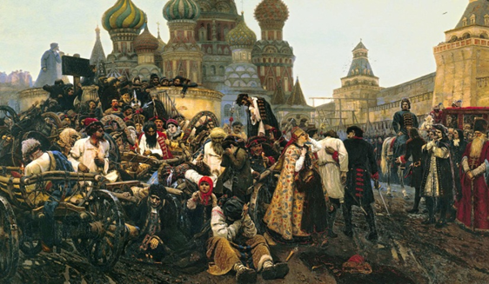
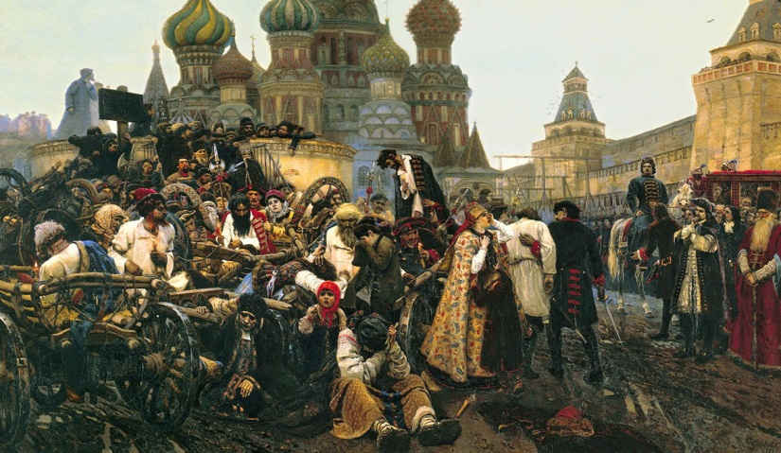

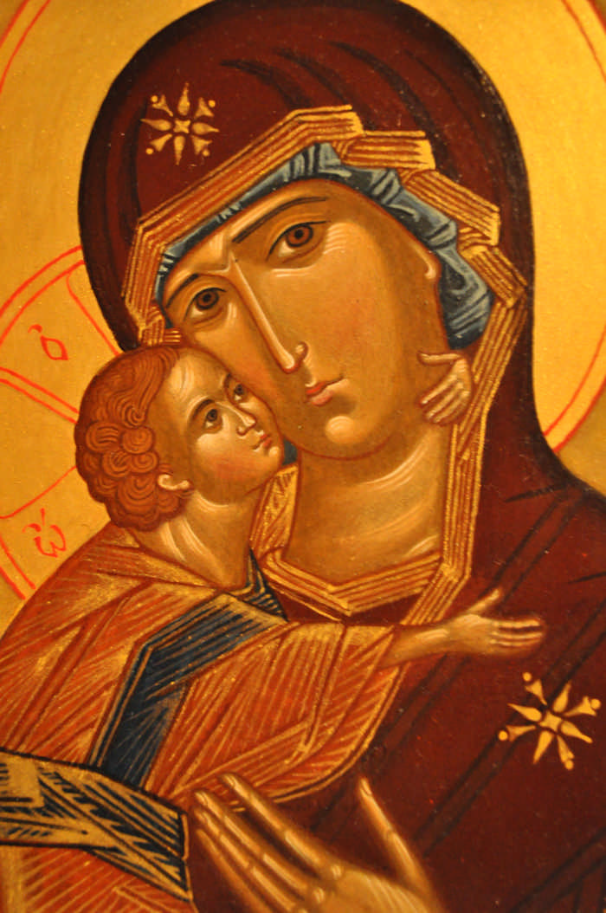
Рис.2 ВЛАДИМИРСКАЯ БОЖИЯ МАТЕРЬ

Рис.3 ВСЕЦАРИЦА
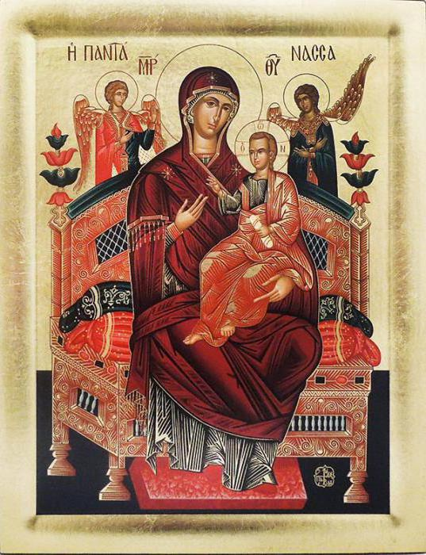

Рис.4 «Тихвинская» икона Божьей Матери
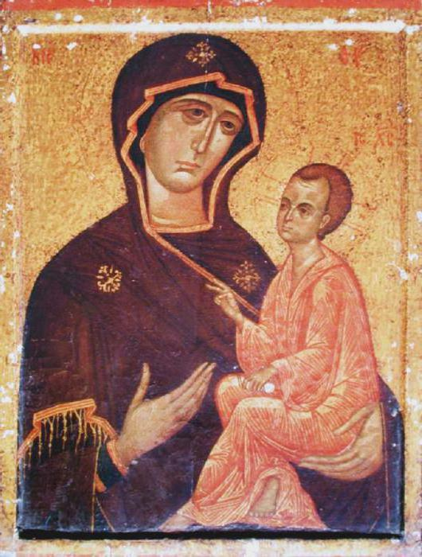

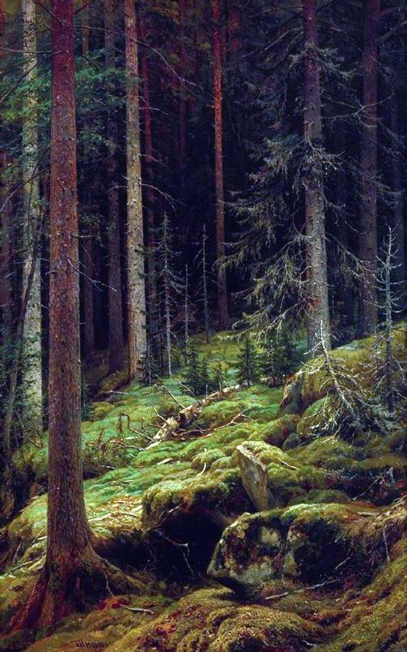
Рис.5 И.И.Шишкин «Дебри»

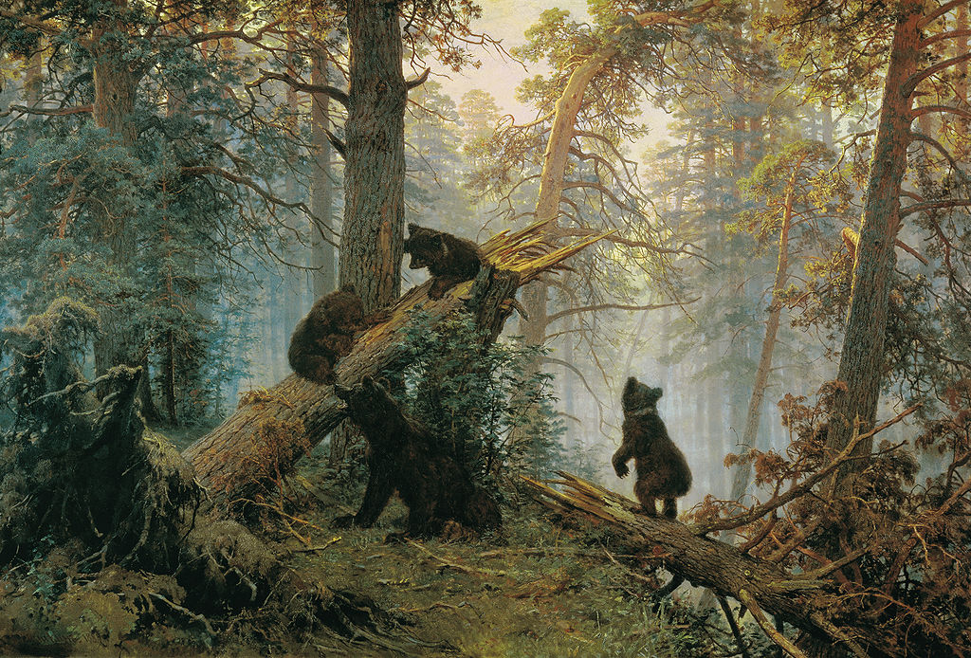
Рис.6 И.И.Шишкин «Утро в сосновом лесу»

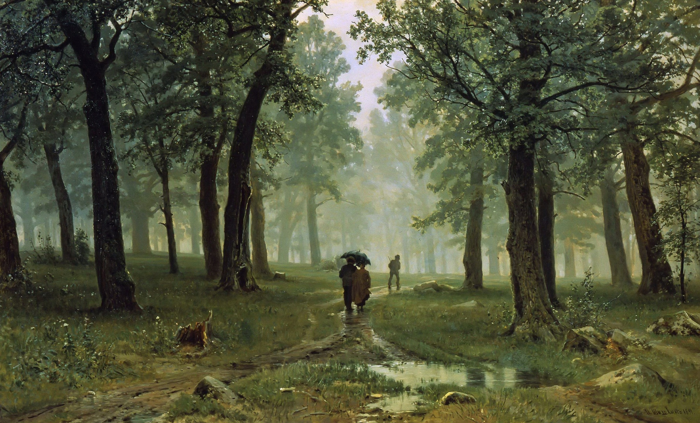
Рис.7 И.И.Шишкин «Дождь в дубовом лесу»

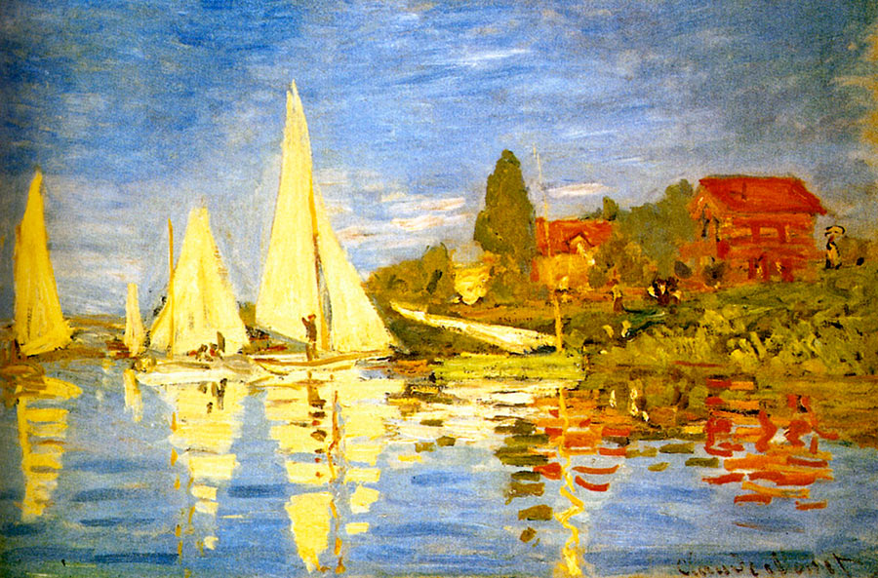
Рис.8 Клод Моне «Паруса в Аржантее»

Рис.9 Клод Моне «Подсолнухи»
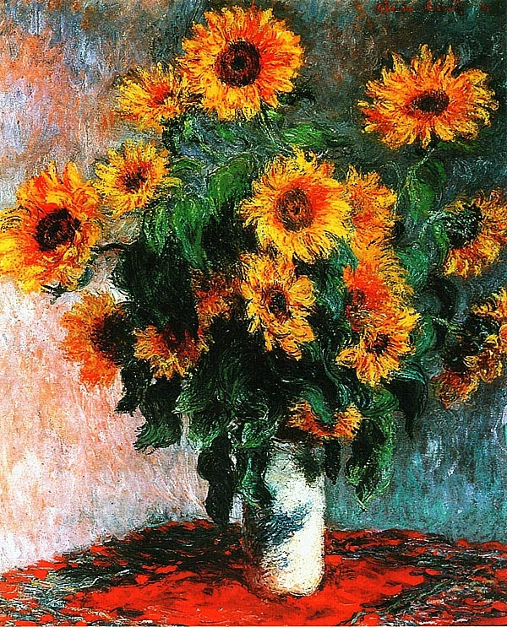

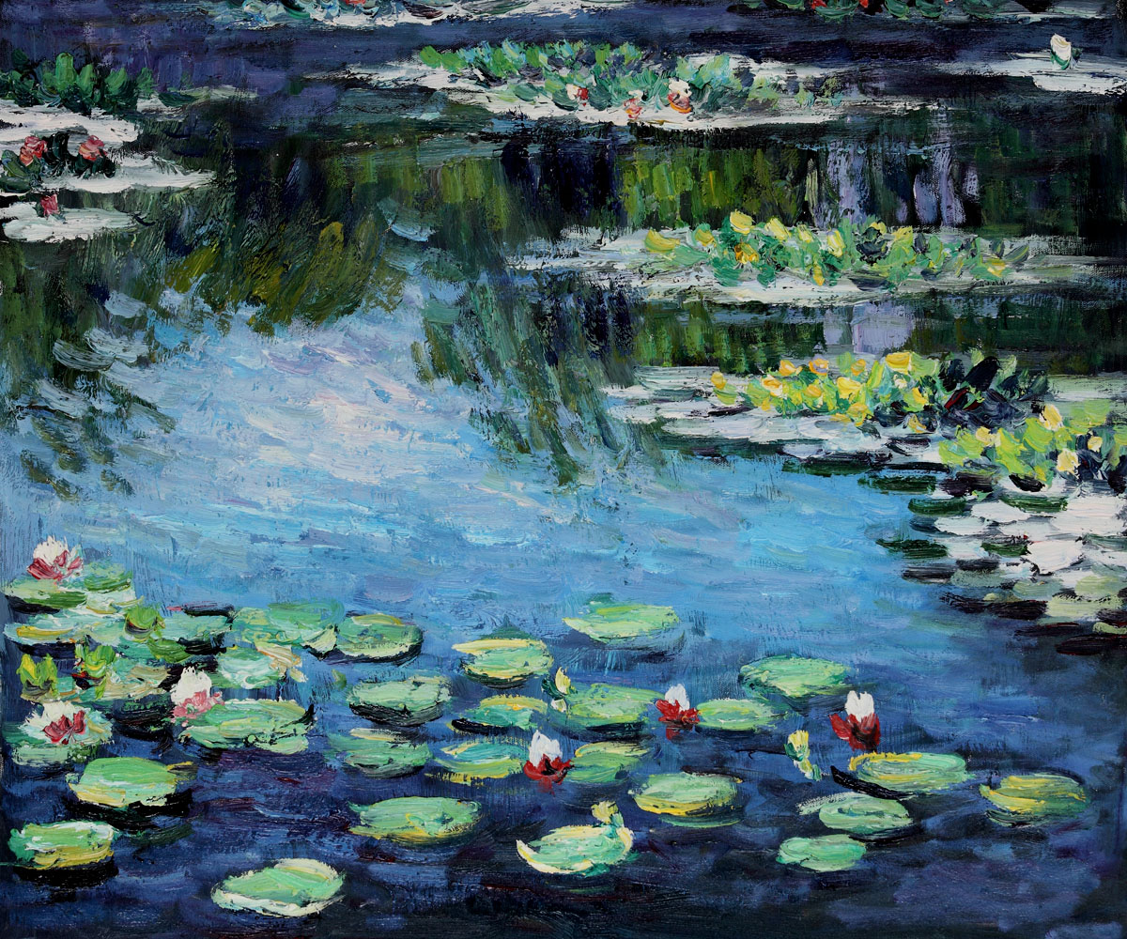
Рис.10 Клод Моне «Водные лилии»

Рис.11 Микеланджело Буонаротти «Ливийская сивилла»

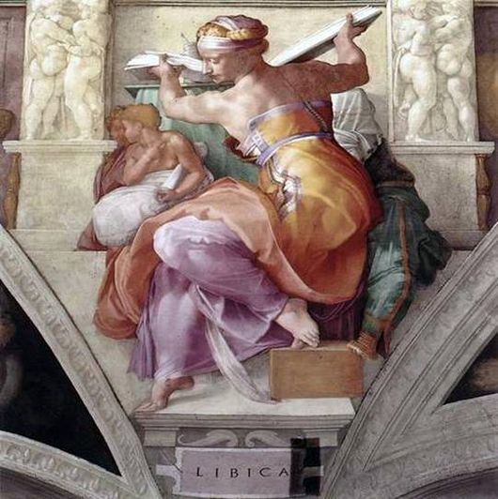

Рис.12 Микеланджело Буонаротти «Персидская сивилла»
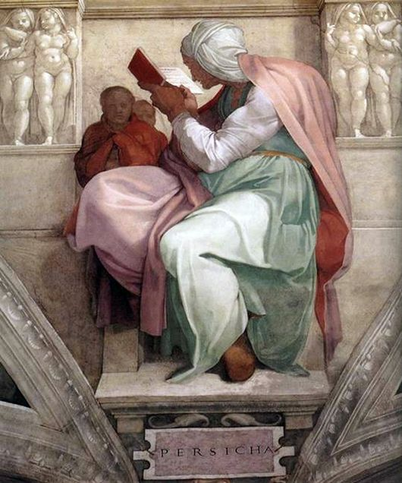

Рис.13 Микеланджело Буонаротти «Отделение света от тьмы»

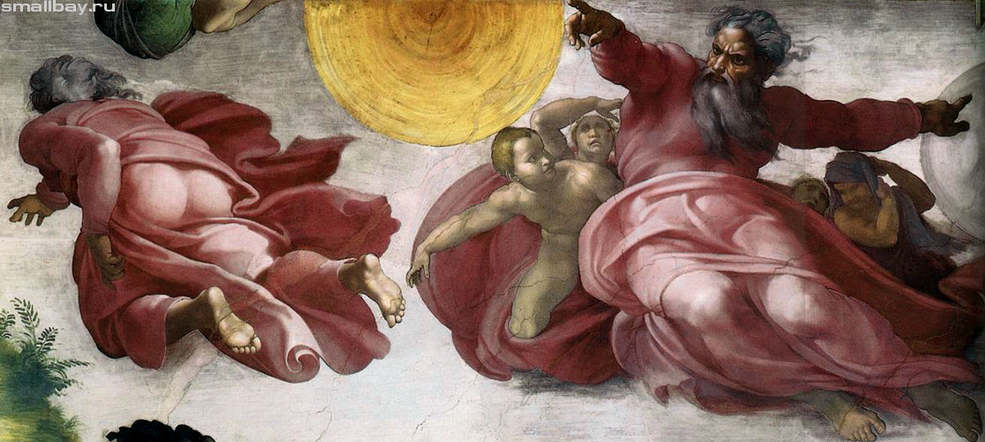

Рис.14 В.И.Суриков «Взятие снежного городка»
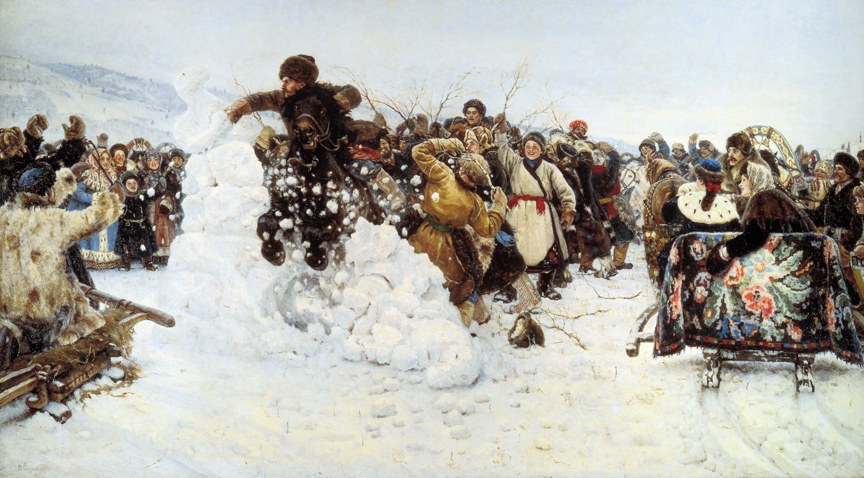

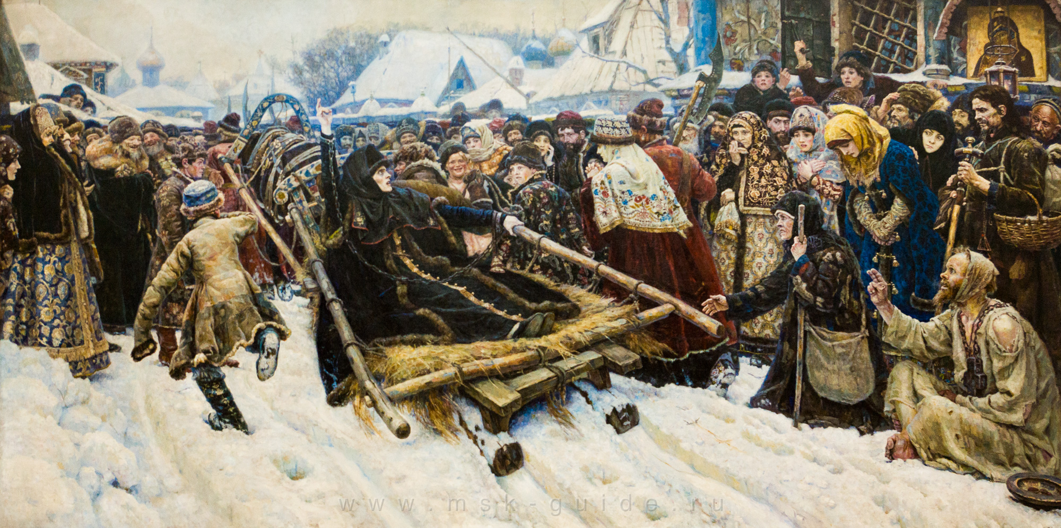
Рис.15 В.И.Суриков «Боярыня Морозова»

Рис.16 В.И.Суриков «Степан Разин»
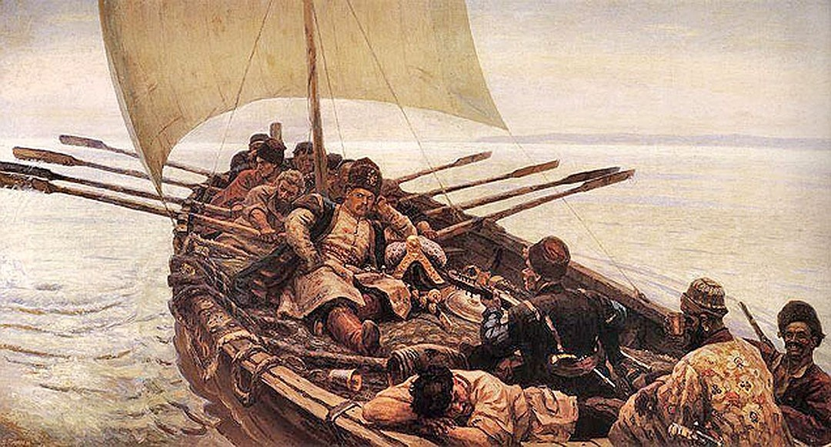

Рис.17 В.И.Суриков «Покорение Сибири Ермаком»
